Analizand poza din imagine precizati:
-numele fenomenului din imagine
- 3 consecinte ale acestui fenomen
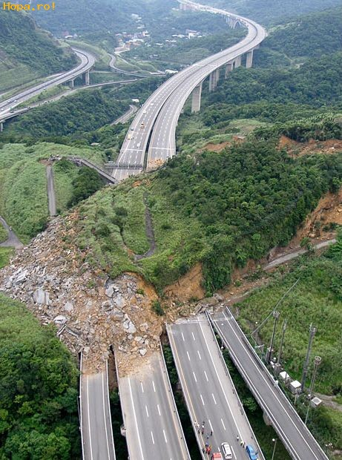
-3 cauze ale producerii acestui fenomen

Timp de lucru 15 min

